UNIVERSITE DE LARBI BEN M’HIDI, OUM BOUAGHI

FACULTE DES SCIENCES DE LA TERRE ET ARTCHITECTURE

DEPARTEMENT DES SCIENCES DE LA TERRE ET DE L’UNIVERS
15/01/2026
2ere année Géologie Examen de rattrapage Tectonique I
+ corrigé type
Question 1
- Give the definition of a sedimentary basin.
R- Structural lows or cups in which sediments accumulate and have accumulated in the past
- Give at least four types of sedimentary basins.
R- Pull apart basin, rift basin, fore arc basin, back arc basin
3. A basin that is still receiving sediments is called a functional whereas a basin that is filled and has stopped receiving sediments is called residual (filled)
4. Knowing that thick sedimentary sequences are often deposited under a shallow water column, what is the phenomenon that allows the deposition of such thick sequences?
a) Isostasy b) Subsidence c) Stratigraphy d) Accommodation
5. In a sedimentary basin, layers are deposited horizontally, but sometimes they acquire a slight inclination, especially near the basin margins. This is due to:
a) Subsidence of the basement, b) Uplift of the basement at the margins, c) Gravimetric anomaly
6. Collapse basins or rift valleys are caused by thinning of the crust in an extensional tectonic setting and may evolve into an ocean. Explain the origin and formation of a rift (graben structure).
Question 1 en français
- Donner la définition d’un bassin sédimentaire,
- Donner au moins quatre types de bassins sédimentaires
- Un bassin qui reçoit encore les sédiments est dit ………..…, alors qu’un bassin rempli qui a cessé de recevoir des sédiments est dit ………….
- Sachant que souvent les grandes épaisseurs des sédiments se sont déposées sous de faible tranche d’eau, comment appelle-t-on le phénomène qui permet cette la sédimentation d’aussi épaisses séquences?
a- Isostasie, b- Subsidence, c- stratigraphie, d- Accommodation
- Dans un bassin sédimentaire, les couches se déposent horizontalement mais parfois elles acquièrent une légère inclinaison surtout près des bordures du bassin, cela est due à quoi ?
a- Enfoncement du socle, b- soulèvement du socle aux bordures, c- anomalie gravimétrique
- Les bassins d’effondrements ou les fossés d’effondrements sont causés par un amincissement de la croute dans un contexte de distension. Ils peuvent évoluer vers un océan. Expliquer la genèse et la formation d’un rift (graben structure).
Question 2
1-Give the definition of a shield and a platform, and give one example of each from the Algerian Sahara.
R-Un bouclier est une région stable du socle ancien composée de roches d'origine magmatique et métamorphique datant du Précambrien
- Une plate-forme est une région continentale constituée d'une couverture sédimentaire (strates relativement plates ou légèrement inclinées) et d'un socle très ancien de roches métamorphiques ou ignées
2-What are the differences between oceanic crust and continental crust? Also, give the names of the layers and structures labeled 1 to 7 in Figure 1.
R- sedimentary cover

3-What are the different types of seismically active oceanic reliefs?
R- Mid-Ocean Ridges, Trenches, Transform faults.
4-The theory that explains the presence of regional gravity anomalies on the Earth is:
a) Continental drift b) Plate tectonics c) Isostasy d) Bouguer anomaly
5-The basins numbered 1 to 3 in Figure 2 are associated with zones of:
a) Plate convergence b) Strike-slip (transform) zones c) Plate divergence zones
6-Give the name of each type of basin (1 to 3) shown in Figure 2.
1-Back arc basin, 2- Fore arc basin, 3- Trench sediments

Question 2 en français
1- Donner la définition d’un bouclier et d’une plateforme et donner un exemple pour chacun, du Sahara Algérienne.
2-Quelles sont les différences entre une croute océanique et une autre continentale? Et donner les noms des couches et structures indiquées de 1 à 7 sur (la figure 1).
2- Quels sont les différents types de reliefs océaniques sismiquement actifs ?
3- La théorie qui explique la présence des anomalies régionales de gravité sur le globe terrestre est :
- La dérive des continents, b- la tectonique des plaque, c- l’isostasie, d- l’anomalie de Bouger
4- Les bassins numérotés de 1 à 3 de la figure 2 suivante sont associés à des zones de :
a- convergence de plaques, b- zones de décrochements, c- zones de divergence de plaques tectoniques:
5-Donner les noms de chaque type de bassin de 1 à 3 de la figure 2.
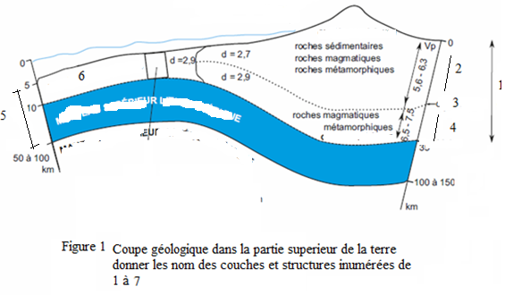

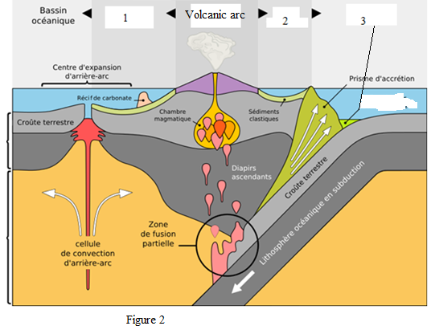
Question 3
- How pull-apart basins (or pull-apart rifts) form? Illustrate a pull-apart basin with a diagram. Give an example of a pull-apart basin that you know.
R- created along major strike-slip faults where a bend in the fault geometry or the splitting of the fault into two or more faults creates tensional forces that cause crustal thinning or stretching due to extension, creating a regional depression.
-the dead sean
2-Collapse basins are extensional structures, narrow and elongated, where structures such as faults, grabens, and tilted blocks are found: True or false?
Draw a normal fault, a graben, and a tilted block.
3- We distinguish intercontinental mountain chains and intracontinental mountain chains:
True or false?
4- Where can intercontinental mountain chains be found? Where can intracontinental mountain chains be found? Give one example for each group.
R- between two colliding continents, within the continent.
Andes cordeillera, Atlas Marocain - Rocky mountains, Tellian Atlas of North Algeria
Question 3 en français
- Comment se forment les bassins en pull-appart ? Montrer avec un schéma un bassin en pull-apart ? Donner un exemple de bassin en pull-apart que vous connaissez ?
- Les bassins d’effondrements sont des structures de distension, étroites et allongées ou on trouve des structures telles que failles, les grabens et les blocs basculés, juste ou faux ? dessiner une faille normale, un graben et un bloc basculé.
- On connait les chaines intercontinentales et les chaines intracontinentales, juste ou faux ?
- Ou peut-on trouver les chaines intercontinentales ? Ou peut-on trouver les chaines intracontinentales ? donner un exemple de chaque groupe.

